Утверждаю
Директор __________ А.Ю.Земскова

Расписание
спортивно – массовой и физкультурно-оздоровительной работы
школьного спортивного клуба «СТАРТ»
на 2024-2025 учебный год

Занятия | 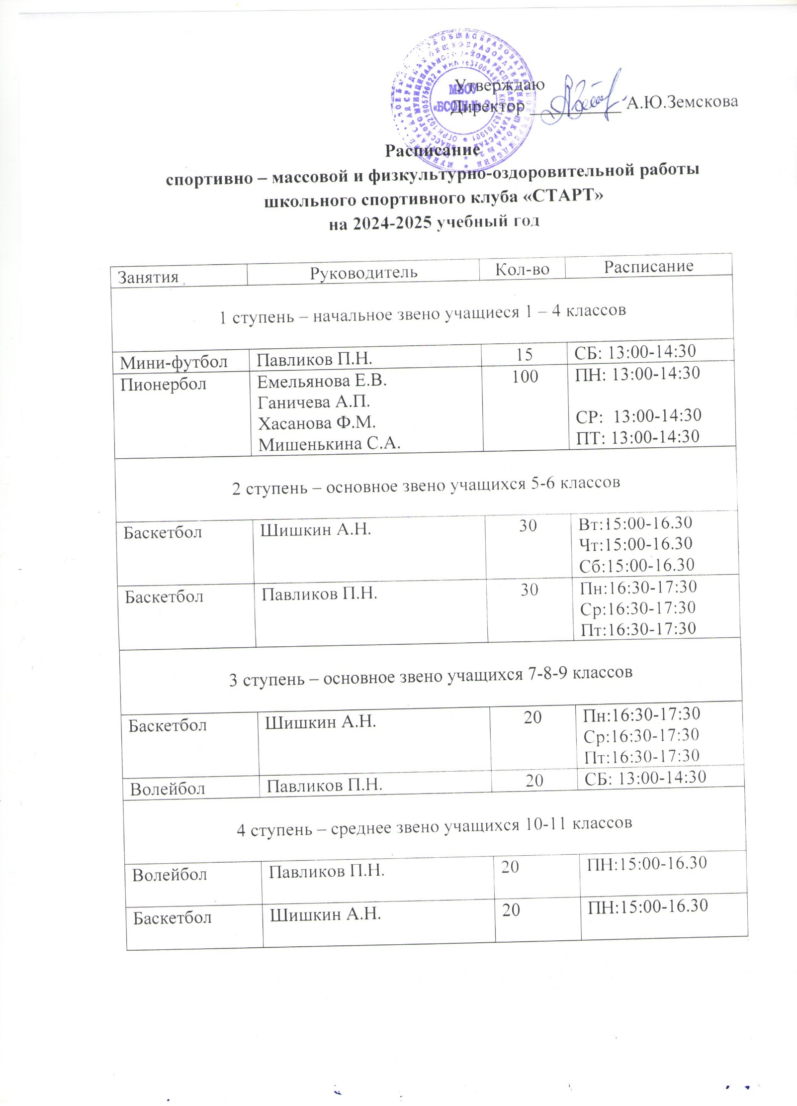  Руководитель | Кол-во | Расписание
1 ступень – начальное звено учащиеся 1 – 4 классов

Мини-футбол | Павликов П.Н. | 15 | СБ: 13:00-14:30
Пионербол | Емельянова Е.В.  Ганичева А.П.  Хасанова Ф.М.  Мишенькина С.А. | 100 | ПН: 13:00-14:30  СР: 13:00-14:30  ПТ: 13:00-14:30
2 ступень – основное звено учащихся 5-6 классов

Баскетбол | Шишкин А.Н. | 30 | Вт:15:00-16.30  Чт:15:00-16.30  Сб:15:00-16.30
Баскетбол | Павликов П.Н. | 30 | Пн:16:30-17:30  Ср:16:30-17:30  Пт:16:30-17:30
3 ступень – основное звено учащихся 7-8-9 классов

Баскетбол | Шишкин А.Н. | 20 | Пн:16:30-17:30  Ср:16:30-17:30  Пт:16:30-17:30
Волейбол | Павликов П.Н. | 20 | СБ: 13:00-14:30
4 ступень – среднее звено учащихся 10-11 классов

Волейбол | Павликов П.Н. | 20 | ПН:15:00-16.30
Баскетбол | Шишкин А.Н. | 20 | ПН:15:00-16.30

